

**مستند دليل المستخدم**

**الخاص بتطوير تطبيق Pulse في وزارة الصحة الفلسطينية**

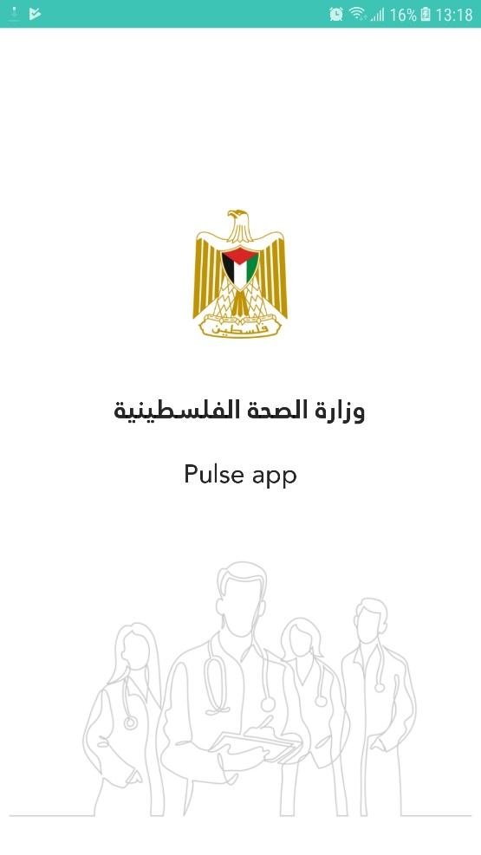

**وحدة تكنولوجيا المعلومات – وزارة الصحة الفلسطينية**

**نبذة عن التطبيق :**

يهدف التطبيق لمتابعة المرضى في الأقسام الداخلية للمستشفى من خلال عرض المرضى الحاليين المنومين في القسم ومن ثم متابعة المريض من خلال طلب الفحوصات المخبرية والاستعلام عن النتائج ، عرض الملف الإلكتروني للمريض ، الاستعلام عن التشخيصات المرضية icd 10 ، عرض صور الأشعة .

1. **تسجيل الدخول :**

* يتم تخصيص كل طبيب على القسم التابع له من خلال نظام الأطباء ويب .
* يتم تسجيل الدخول باسم المستخدم وكلمة المرور المعتمد للخدمات الإلكترونية لوزارة الصحة الفلسطينية .
* يمكن تحديد تذكر بياناتي لحفظ اسم المستخدم وكلمة المرور .
* يمكن الاستعلام مباشرة عن ICD 10 الخاص بتشخيص المرضى بدون تسجيل الدخول للنظام وبدون الاتصال على الشبكة.

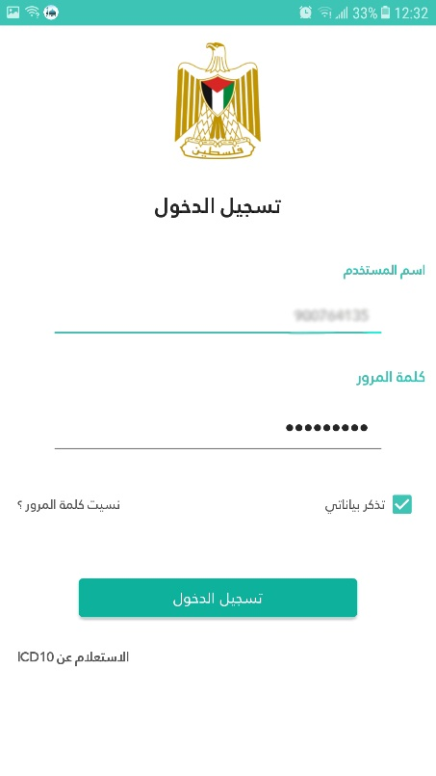 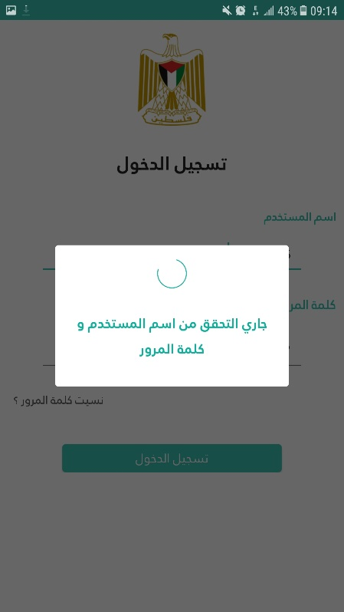

1. **الواجهة الرئيسية لبيانات المستخدم:**

* يتم عرض بيانات البيانات الخاصة بالمستخدم في الواجهة من خلال عرض الاسم ورقم الهوية والقسم التابع له والبريد الإلكتروني الحكومي .

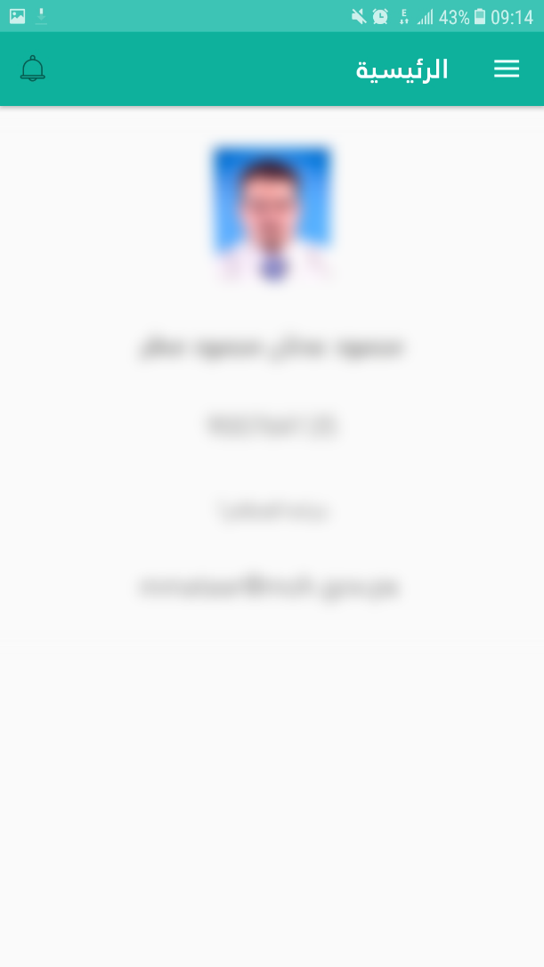

**1.2 مرضى الأقسام الداخلية :**

* يمكن عرض مرضى الأقسام الداخلية من خلال الضغط على القائمة الرئيسية واختيار مرضى الأقسام الداخلية .
* يتم عرض بيانات المرضى المنومين في القسم التابع له الطبيب بشكل تلقائي ، حيث تعرض البيانات الرئيسية للمريض.
* يمكن التنقل وعرض مرضى الأقسام الأخرى التابعة لنفس تخصص الطبيب من خلال تحديد القسم المراد عرض المرضى المنومين فيه بالضغط علي الفلتر .
* يمكن الوصول للخدمات الخاصة بالمريض من خلال السحب على اسم المستخدم ناحية اليسار ومعرض الخدمات التي تشمل المختبر والملف الإلكتروني والأشعة والصيدلية.

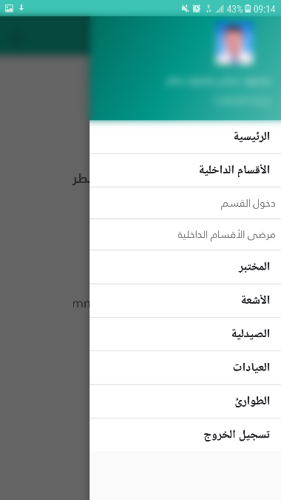 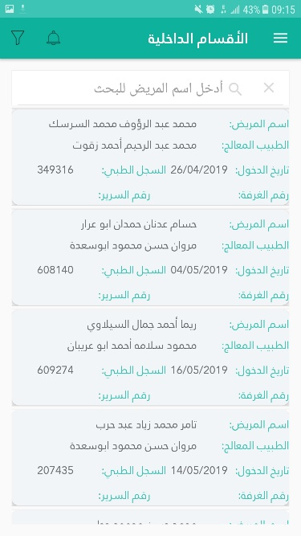 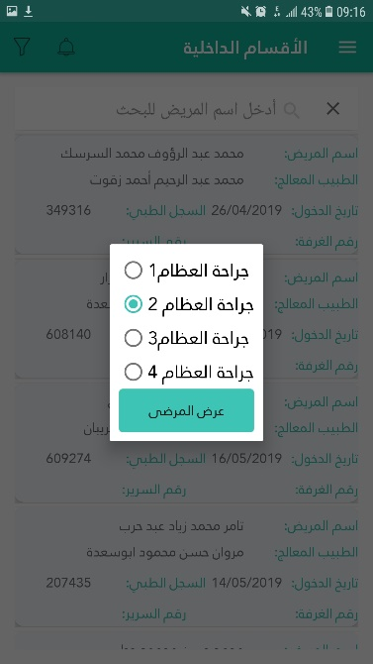

* 1. **المختبر الطبي :**
* يتم الوصول للمختبر من خلال أيقونة  .
* ويشمل المختبر الطبي كل من طلب فحص مخبري ، الاستعلام عن نتائج الفحوصات الطبية
* يمكن طلب فحص مخبري من خلال اختيار الايقونة المخصصة ومن ثم سيتم عرض طلب المختبر الذي يشمل علي مجموعات الفحوصات الرئيسية والمفضلة الخاصة بالمستخدم ، يمكن تحديد الفحوصات اللازمة ومش ثم ارسال الطلب للمختبر من خلال الضغط علي زر إضافة الطلب ، سيتم عرض رسالة تأكيد بالفحوصات التي تم تحديدها ومن ثم يمكن إضافة الطلب أو إلغاوه .
* يمكن اختيار الفحوصات اللازمة وارسالها للمختبر من خلال قائمة المفضلة المعدة مسبقاً من خلال المستخدم ، حيث يتم الضغط على علامة النجمة في المجموعات الرئيسية لإضافة الفحص للمفضلة بالإمكان أيضأ حذف الفحص من المفضلة من خلال الضغط على أيقونة الحذف في المفضلة.

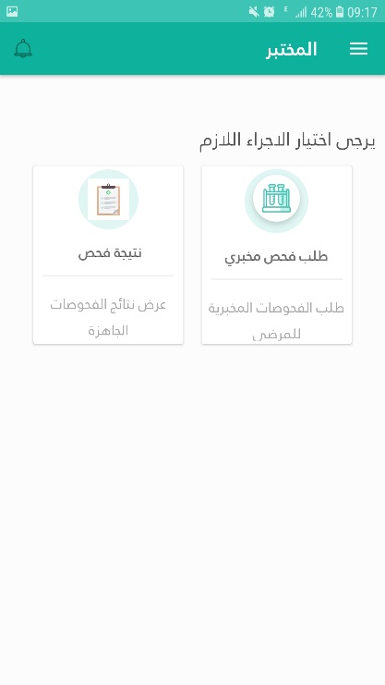 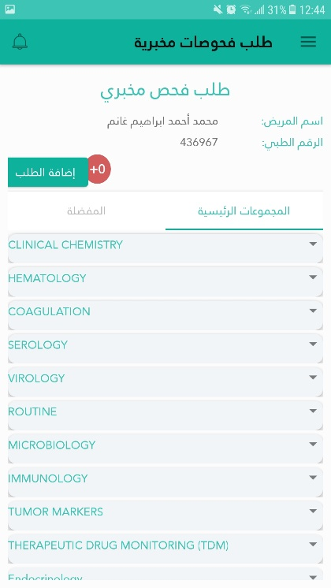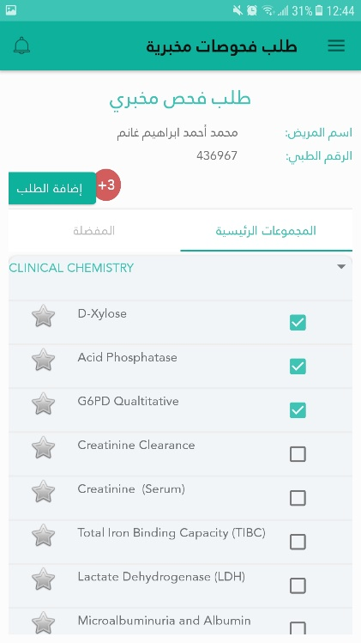

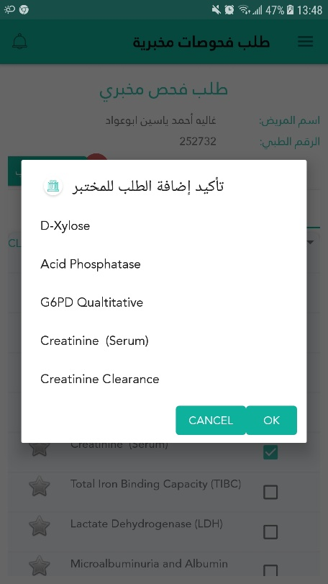 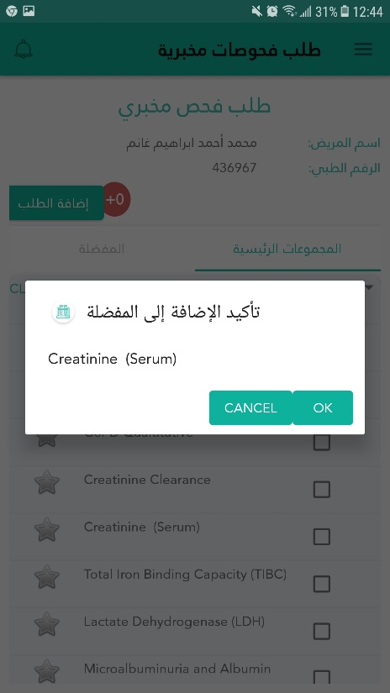 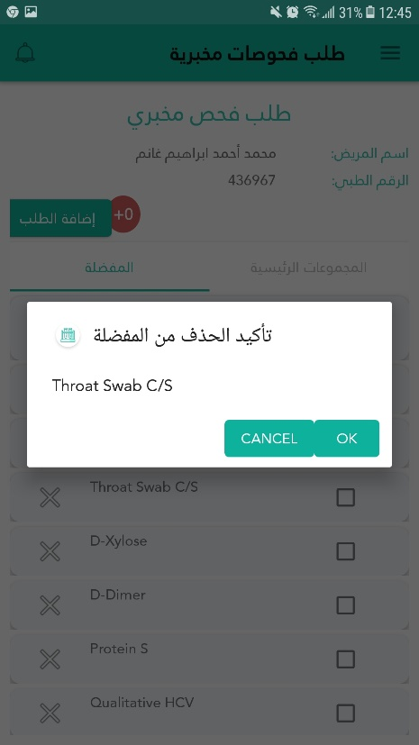

* يمكن عرض نتائج المختبر الخاص بالزيارة الحالية من خلال اختيار نتيجة فحص مخبري ، وسيتم عرض كافة الطلبات للزيارة الحالية .

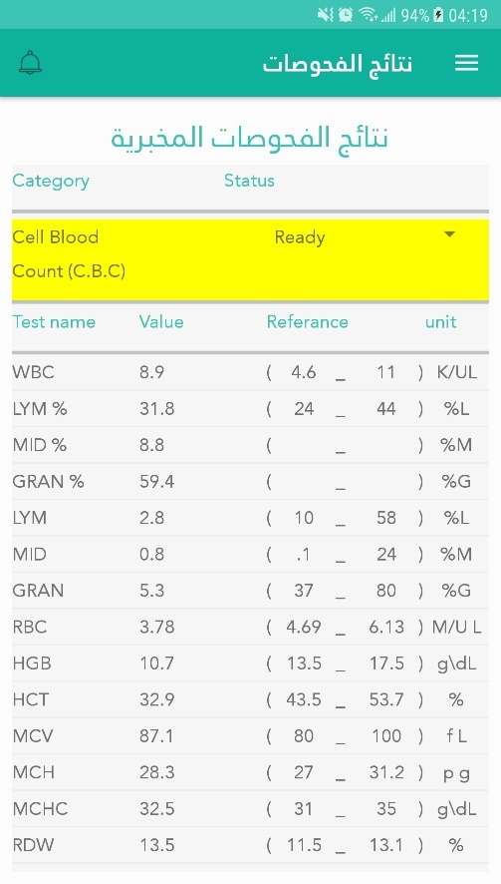 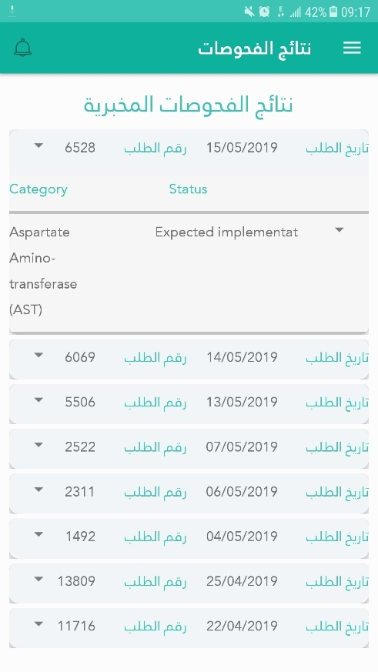

* 1. **الملف الإلكتروني للمريض :**
* يمكن عرض الملف الإلكتروني للمريض من خلال الضغط على أيقونة الملف الإلكتروني 
* يتم عرض كافة الملفات الإلكترونية للمريض إن وجد ويتم فتح الملف من خلال الضغط علي فتح الملف .

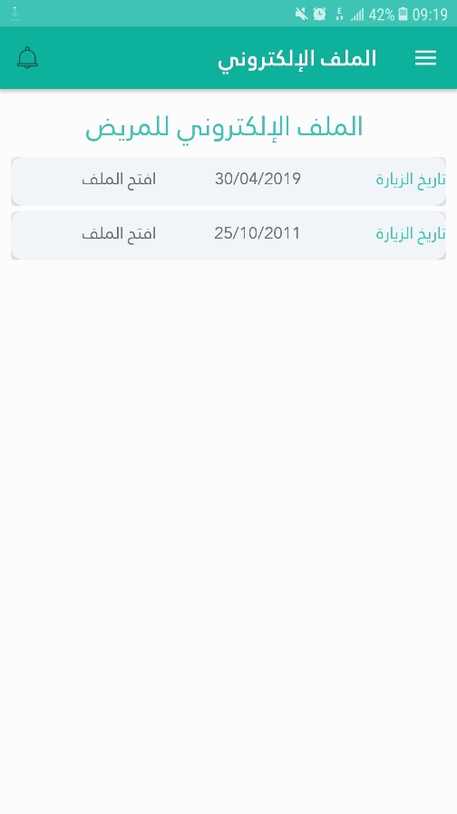 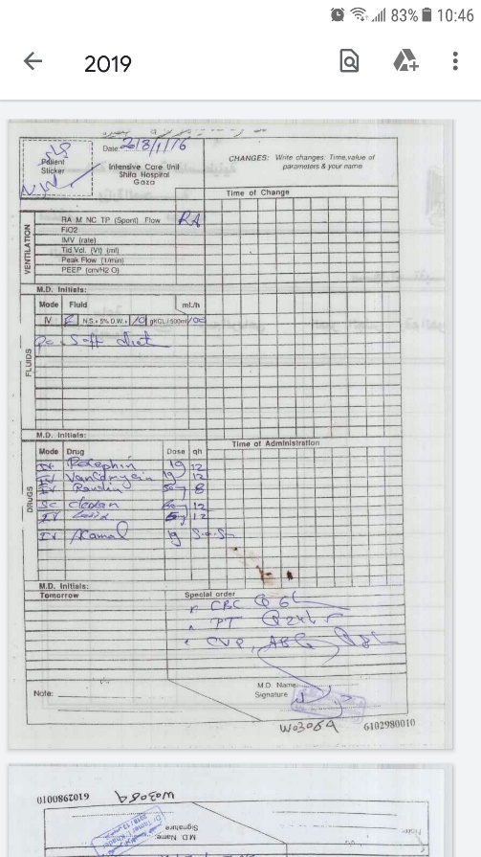

* 1. **الاستعلام عن icd 10 :**
* بالإمكان الاستعلام عن الicd 10 الخاص بالتشخيص المرضي من خلال الوصول للواجهة إما من القائمة الرئيسية أو من واجهة تسجيل الدخول .

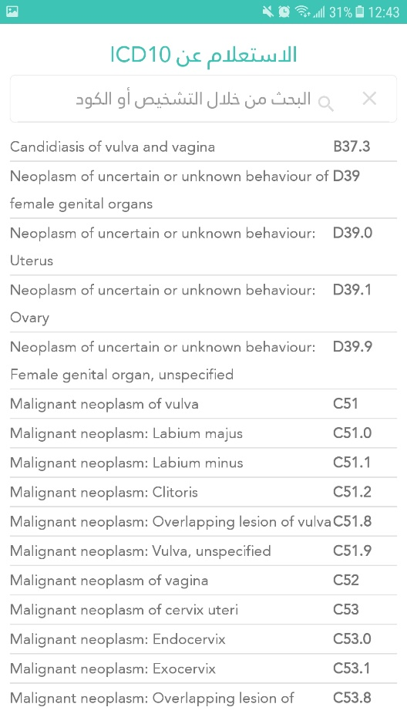 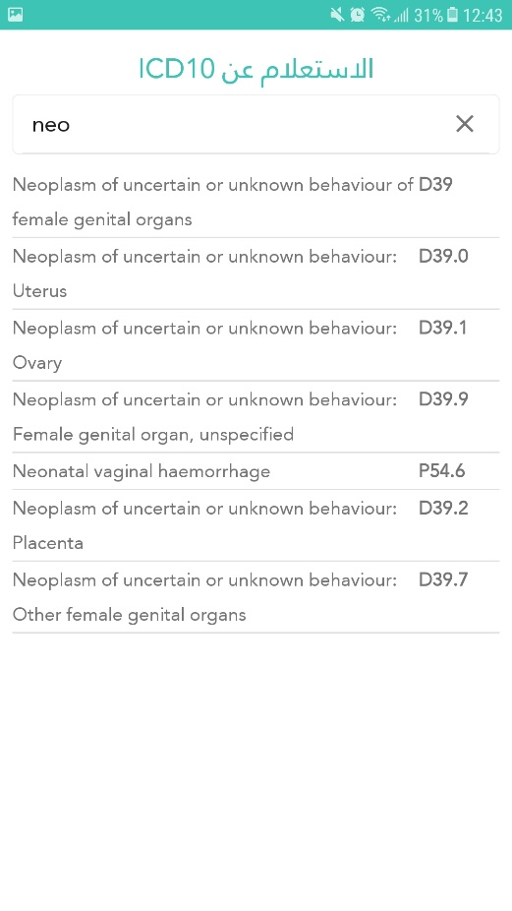

**فحص الاتصال ب الApi :**

1. التأكد من تفعيل Android_package على الداتابيز الداخلية للمرفق .
2. التأكد من وجود Android_api في داخل مجلد newehosapi على السيرفر الخاص بالمرفق .
3. تنزيل برنامج postman بما يتناسب مع اصدار الويندوز للجهاز المراد العمل عليه .
4. الاتصال علي الرابط <http://pulse.moh.gov.ps/newehosapi/index.php/Android_api/auth_user>
5. تحديد طريقة الإرسال post وإدخال الusername password , كما في الصورة

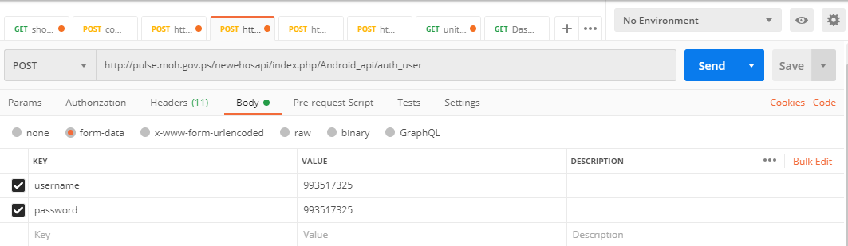

1. في حال كان الاتصال سليم على أي من 10.20.10.254 أو على الداتا بيز الداخلية للمستشفى ، سيتم استرجاع بيانات المستخدم ، واسترجاع check_auth : status : “ 1 “ كذلك بيانات القسم المخصص للطبيب في ال spc_department كما هو مرفق بالصور .

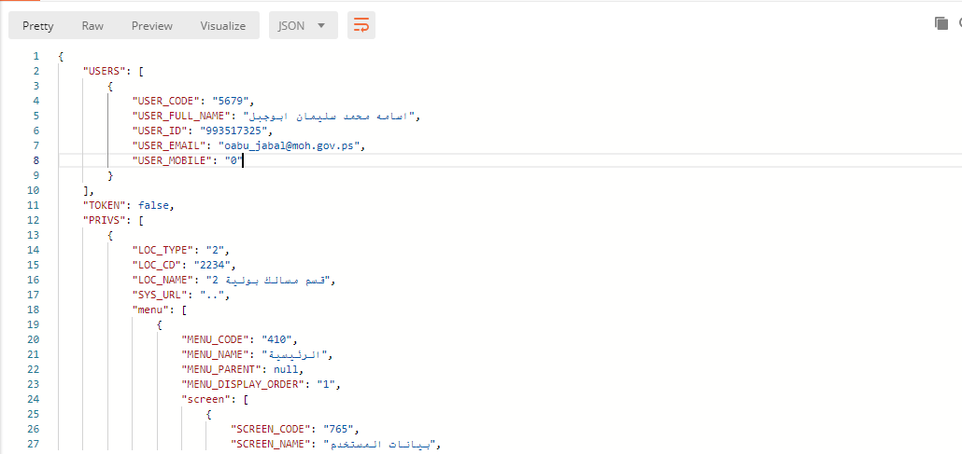

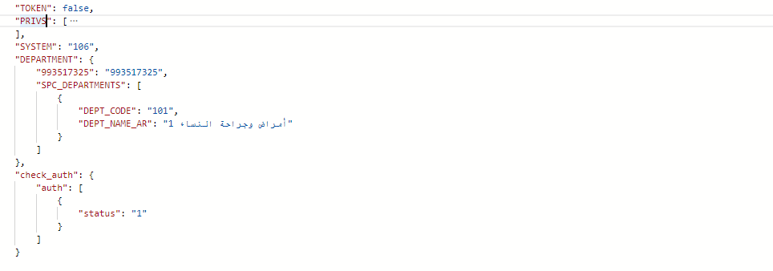

**الجداول التي تم اضافتها علي الداتا بيز للنسخة الجديدة هي :**

**C_DOSE_GIVING_TB + ( نسخ البيانات الداخلية)**

**+ ARCHIVE_DOCUMENTS_TYPES( نسخ البيانات الداخلية)**

**C_VENTILATOR_TYPE_TB +( نسخ البيانات الداخلية)**

**+ C_VITAL_SIGNS_TB ( نسخ البيانات الداخلية)**

**C_PATIENT_STATUS_ANDROID + ( نسخ البيانات الداخلية)**

**ARCHIVE_PHOTOS_ORDERS**

**INPATIENT_DOC_PHARM_ORDER**

**INPATIENT_DOC_PHARM_DETAIL_TB**

**INPATIENT_DOC_NURSE_NOTE_TB**

**VENTILATOR_ADM_TB**

**VITAL_ADMISSION_PATIENT_TB**

**ADMISSION_PATIENT_STATUS**

**تحديث الapi :**

[Android_model.php](http://10.20.43.23/newehosapi/filemanager.php?p=application%2Fmodels&view=Android_model.php)

[Android_api.php](http://10.20.43.23/newehosapi/filemanager.php?p=application%2Fcontrollers&view=Android_api.php)